** Η πειθώ στον πολιτικό λόγο**

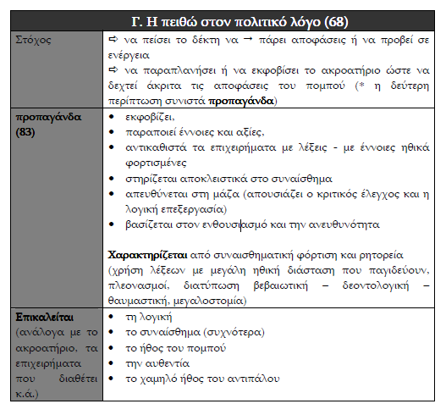

Παράδειγμα

«Ενεργώντας τώρα στηρίζουμε τις αξίες μας, προστατεύουμε τα συμφέροντά μας και προωθούμε την υπόθεση της ειρήνης. Ενεργούμε, για να αποτρέψουμε ευρύτερο πόλεμο. Συμπέρανα ότι οι κίνδυνοι του να ενεργήσουμε τώρα είναι σαφώς λιγότεροι από τους κινδύνους αν δεν δράσουμε, τους κινδύνους να πεθάνουν περισσότεροι άνθρωποι ή να διωχθούν από τα σπίτια τους, τους κινδύνους να αναμιχθούν στη σύγκρουση και να αποσταθεροποιηθούν γειτονικά έθνη.

Στο τέλος του 20ού αιώνα, ύστερα από δύο παγκόσμιους πολέμους, εμείς και οι σύμμαχοί μας έχουμε την ευκαιρία να αφήσουμε στα παιδιά μας μια ελεύθερη Ευρώπη, ειρηνική και σταθερή. Χτες θυμηθήκαμε την ιστορία του ΝΑΤΟ, αγκαλιάσαμε νέα μέλη, βαθύναμε την ενότητά μας και την αποφασιστικότητά μας να σταθούμε ενάντια στις εθνικές εκκαθαρίσεις στο Κοσσυφοπέδιο και να χτίσουμε μια ευρύτερη διατλαντική κοινότητα που θα σέβεται τα ανθρώπινα δικαιώματα όλων των εθνικών και θρησκευτικών ομάδων και θα προσφέρει σε όλους τους Ευρωπαίους την ευκαιρία να χτίσουν καλύτερες ζωές μαζί. Σήμερα εμείς και οι 18 σύμμαχοί μας συμφωνήσαμε να κάνουμε ό,τι πρέπει να κάνουμε, για να αποκαταστήσουμε την ειρήνη. Οι δυνάμεις μας πρέπει να συμμετάσχουν στην αποστολή αυτή, για να διατηρήσουν την ειρήνη. Η Αμερική έχει ευθύνη να σταθεί με τους συμμάχους μας, όταν προσπαθούν να σώσουν αθώες ζωές και να διατηρήσουν την ειρήνη, την ελευθερία και τη σταθερότητα στην Ευρώπη. Αυτό κάνουμε στο Κοσσυφοπέδιο».

(Επιχειρήματα του Πρόεδρου των ΗΠΑ, Μπιλ Κλίντον, προκειμένου να δικαιολογήσει την επέμβαση του ΝΑΤΟ στη Γιουγκοσλαβία, την άνοιξη του 1999.)

**Να σχολιάσετε και να αξιολογήσετε το παραπάνω παράδειγμα πολιτικού λόγου, αναφερόμενοι τόσο στο ύφος όσο και στους τρόπους και τα μέσα πειθούς**.

**Απάντηση**: Στο απόσπασμα που δίνεται μπορούμε να ανιχνεύσουμε όλα τα τυπικά χαρακτηριστικά του πολιτικού λόγου.

Σκοπός του λόγου είναι ………………………………………………………………

………………………………………………………………………………………………

Τα μέσα που χρησιμοποιεί ο Κλίντον για να πείσει το ακροατήριό του είναι ..

……………………………………………………………………………………………..

Συγκεκριμένα …………………………………………………………………………..

……………………………………………………………………………………………..

……………………………………………………………………………………………..

……………………………………………………………………………………………..

Το ύφος χαρακτηρίζεται από τη **δεοντολογική** και **βεβαιωτική** διατύπωση (παραδείγματα) …………………………………………………………………………

……………………………………………………………………………………………..

Ο λόγος είναι **συναισθηματικά φορτισμένος** …………………………………......